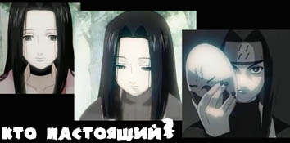
Осень скребётся в окно
Холодным когтем
Выдернуть шнур и стекло
Выдавить локтем.

Капельку боли в чай
И размешаю
Кровь на губах и надсадный собачий лай
А хочется – рая…

Маска сокрыла улыбку
В ласковом взоре
Чьё-то чужое лицо
На мониторе.

Врать самому себе
Мне не в новинку.
И как это я ухитрился
Влюбиться в картинку?

